Zondag 24 mei 2020
7e zondag van Pasen

Zondag Exoudi

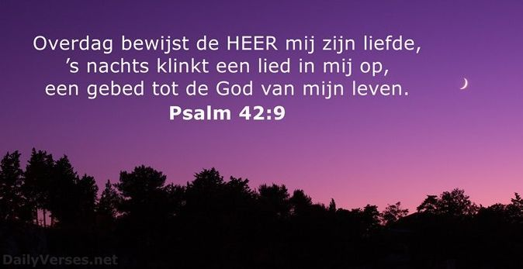

Voorganger: ds. Cor Flobbe
Organist: Herman Schimmel

we zijn via www.kerkomroep.nl met elkaar verbonden
in een moment van bemoediging en bezinning

De klok luidt

Welkom
Morgenlied: lied 210, 1 en 2

1 God van hemel, zee en aarde
Vader, Zoon en heil'ge Geest,
die ons deze nacht bewaarde,
onze wachter zijt geweest,
houd ons onder uw gezag,
ook in deze nieuwe dag.

2 Neem mijn dank aan, deze morgen,
dat Gij alle dagen weer
al mijn angsten, al mijn zorgen
met mij delen wilt, o Heer.
Nooit ben ik geheel alleen:
Gij zijt altijd om mij heen.

Bemoediging en groet

Zingen: lied 210, 3

3 Laat mij als een trouwe dienaar
door uw grote wijngaard gaan,
waar de liefde wordt beleden
en de waarheid wordt gedaan,
waar het recht bloeit als een roos
van uw liefde, eindeloos.

Korte intro bij het morgengebed: Psalm 42/43. De kern is: vers 9

Gebed om de nood van de wereld:

Zingen lied 1003, 1 2 3

1 Stil is de straat. Overal
mensen in huizen verdwenen,
even een luide sirene –
stil is de straat overal.

2 Niemand een brood in de hand,
mensen die enkel maar vragen
brood voor hun knagende magen –
niemand een brood in de hand
3 Nergens meer feest in de stad,
mensen die overal schuilen
en om hun kinderen huilen –
nergens een feest in de stad

Een tekst om op te ademen: Efeziërs 3, 16-21 (voorganger)

Gloria: lied 725, 1 2 4

1 Gij boden rond Gods troon,
die van zijn aangezicht
de weerglans verder draagt
op vleugels van het licht,
draag met uw stem
ons mensenlied
opdat het zingt
alleen voor Hem!

2 O heiligen vanouds,
die ons zijn voorgegaan
en alle strijd voorbij
nu rond uw koning staan,
uw grote koor
in ’t zoete licht
van zijn gezicht
zingt ons nu voor!

4 Ook ik zing voluit mee
de glorie van de naam;
met hart en ziel ben ik
zijn liefde toegedaan!
Dat tot het eind
mijn leven lang
vol van gezang
om Hem mag zijn!
Lezen: Ps 42, 1 - 3
Zingen: Lied 64 uit Het liefste lied van overzee deel 2
SOLO zingen: vers 1 en 2
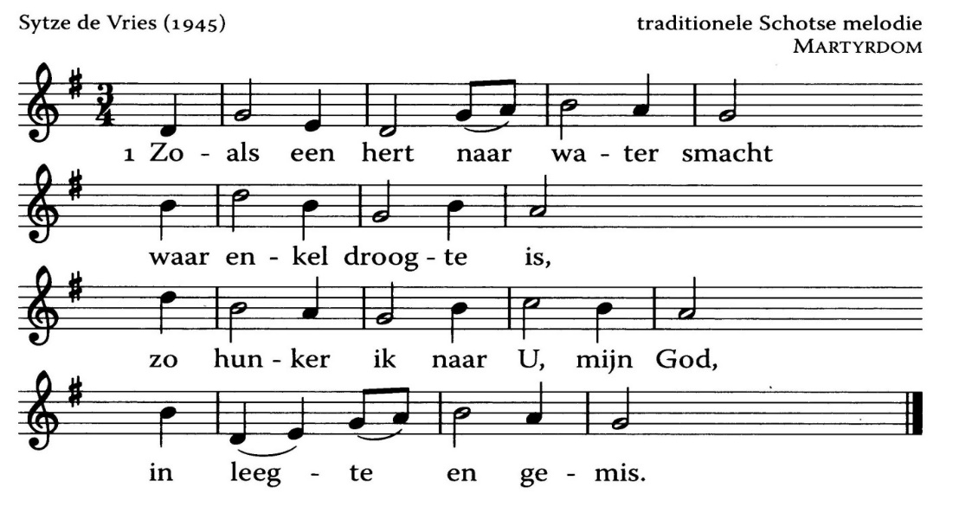
2 Naar U dorst ik met heel mijn hart,
dat vol verlangen slaat.
Wanneer zullen mijn ogen zien
Het licht van uw gelaat?
Lezen: Ps 42, 4-6
ALLEN zingen: vers 3 en 4
3 Waar is die dag dat ook mijn stem
u dankte in het lied,
dat toen op ieders lippen lag,
nu stilvalt van verdriet?
4 Waarom zo droef, zo moedeloos
waarom dit hart dat schreit?
De dag komt dat ik u ontmoet,
mijn God die mijn bevrijdt.
Lezen: Ps 42, 7-10
SOLO zingen: vers 5 en 6
5 God ik verdrink in dit verdriet,
dat mij te boven gaat,
nu ongeluk in golven hoog
over mijn hoofd heen slaan
6 Raakt al mijn roepen U dan niet,
of is de hemel leeg?
Of zijt Gij soms de stille God
Die in zijn liefde zweeg?
Lezen: Ps 42, 11-12
ALLEN zingen: vers 7 en 8
7 Geef toch mijn vijand geen gelijk,
die lacht, mijn lot bespot,
die mij de doodssteek geeft en hoont:
Hou op, er is geen God!
8 Waarom zo droef, zo moedeloos
waarom dit hart dat schreit?
De dag komt dat ik u ontmoet,
mijn God die mijn bevrijdt.
Lezen: Ps 43, 1-5
Zingen: vers 9 ALLEN 10 SOLO 11 ALLEN
9 Doe recht, o God, en pleit voor mij
rechtvaardig heet gij toch?
Wees weer mijn anker in dit land
van leugen en bedrog.

10 Wees mij tocht het betrouwbaar licht
dat mij de weg onthult,
tot ik , als kind bij U aan huis
U zing, van dank vervuld.
11 Waarom zo droef, zo moedeloos
waarom dit hart dat schreit?
De dag komt dat ik u ontmoet,
mijn God die mijn bevrijdt.
Overweging
Zingen: Psalm 42, vers 5(oude berijming) en 7
5 Maar de HEER zal uitkomst geven,
Hij, die 's daags Zijn gunst gebiedt;
'k Zal in dit vertrouwen leven,
En dat melden in mijn lied;
'k Zal Zijn lof zelfs in den nacht
Zingen, daar ik Hem verwacht;
En mijn hart, wat mij moog' treffen,
Tot den God mijns levens heffen.
7 Hart, onrustig, vol van zorgen,
vleugellam geslagen ziel,
hoop op God en wees geborgen.
Hij verheft wie nederviel.
Eens verschijn ik voor den Heer,
vindt mijn ziel het danklied weer:
Hij, mijn God, Hij heeft mijn leven
altijd aan de dood ontheven.
Dankgebeden - voorbeden - gebeden in stilte - Onze Vader
Slotlied: lied 650, 1 2 6 7
2 Gods goedheid is te groot
voor het geluk alleen,
zij gaat in alle nood
door heel het leven heen.
7 Al gij die God bemint
en op zijn goedheid wacht,
de oogst ruist in de wind
als psalmen in de nacht.

1 De aarde is vervuld
van goedertierenheid,
van goddelijk geduld
en goddelijk beleid.
6 Het zaad der goedheid Gods,
het hoge woord, de Heer,
valt in de voor des doods,
valt in de aarde neer.
Zending en zegen: zingen lied 428 (Nederlandse tekst)
Overvloedig geef Ik u;
zoals de Vader Mij zond, zo zend Ik u.
Ga en deel mijn liefde uit;
vrede zij u.
Overvloedig geef Ik u;
zoals de Vader Mij zond, zo zend Ik u.
Ga en deel mijn liefde uit;
vrede zij u.

